Министерство образования и молодежной политики Свердловской области



ГАПОУ СО «Екатеринбургский колледж транспортного строительства»

Отчёт по программе «**Название практического занятия**»

Выполнил: Ялымов Пётр

Группа: ПР-22

Преподаватель: Мирошниченко Г.В

2024

**Задание 1:**

Ввести с клавиатуры 2 числа. Увеличить большее из них на

1, если числа равны, возвести первое число в 3 – ю степень, иначе вывести

соответствующее сообщение.

**Входные и выходные данные**

a-double, первое число

b-double, второе число

**Блок-схема**

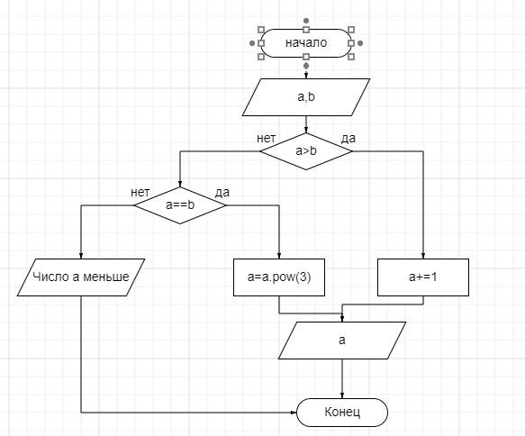

**Листинг программы (если есть)**

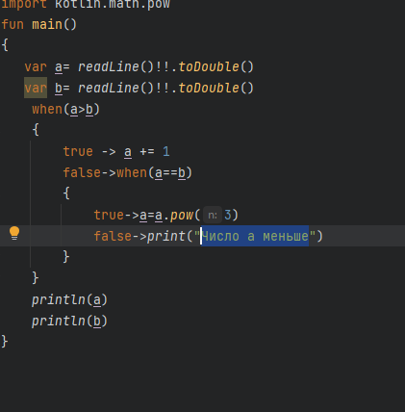

**Тестовые ситуации**

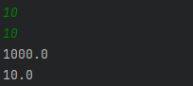

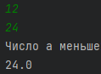

**Задание 2:**

Для произвольной цифры от 0 до 9 вывести на консоль ее

значение прописью, используя оператор when. Например, для цифры 9 на

консоли должна быть напечатана строка «Девять».

**Входные и выходные данные**

a-int, введённое пользователем число

**Блок-схема**

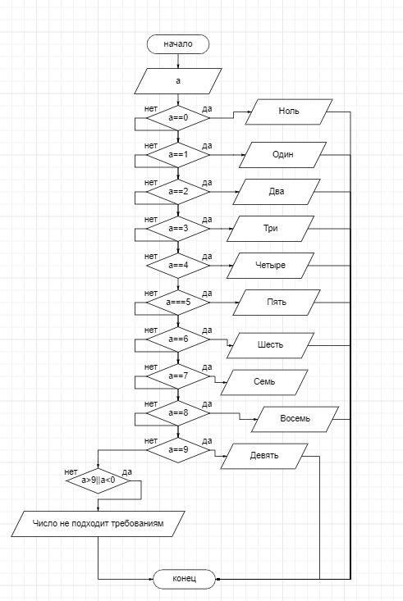

**Листинг программы (если есть)**

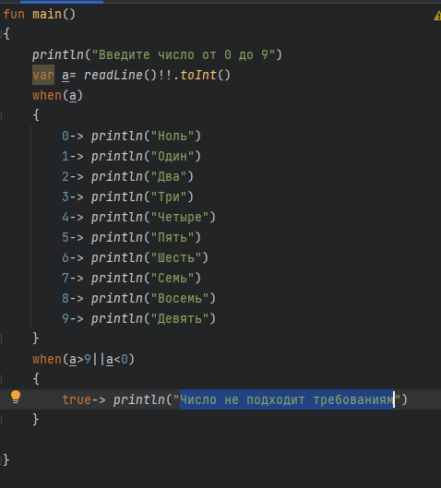

**Тестовые ситуации**



